BLOQUE 4/ TEMA 11: Sector terciario. Os espazos terciarizados e a economía dixital.
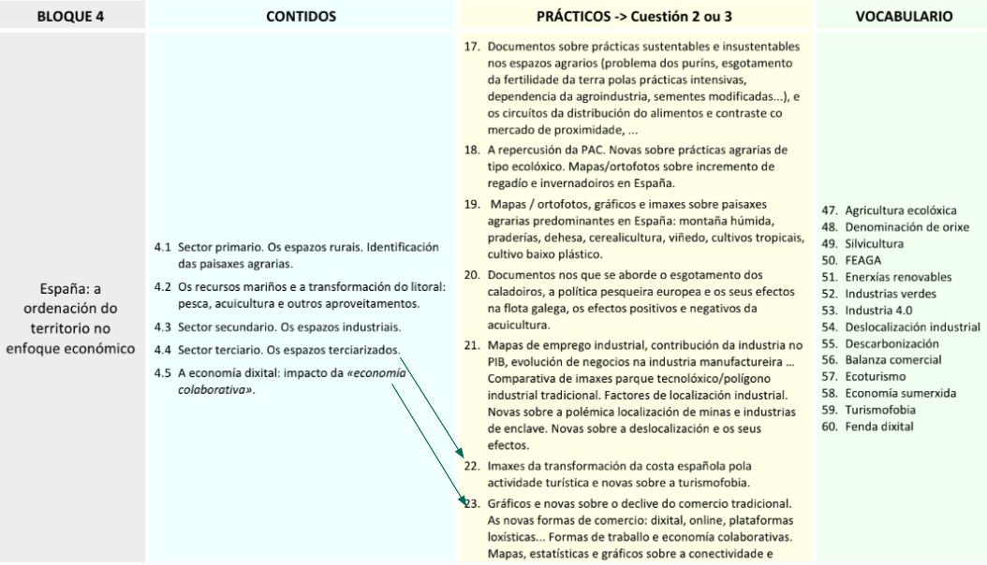
1) OS ESPAZOS TURÍSTICOS
O turismo é o conxunto de actividades desenvolvidas polas persoas nas viaxes e estancias realizadas fora do seu contorno habitual por motivos de ocio ou negocio e por un período de tempo inferior a un ano.
Inclúe tres modalidades: o turismo receptor procedente do estranxeiro, o turismo interno realizado polos nacionais no interior do país e o turismo emisor constituído por nacionais que viaxan ao estranxeiro. Se o visitante efectúa unha estancia inferior a 24 horas entón falamos de excursionista. Se pasan a noite e a estancia e superior a 24 horas entón falamos de turista.

España é unha das principais potencias turísticas do mundo, tanto polo número de visitantes que recibe como polos ingresos que reporta esta actividade. A consolidación de España como destino turístico data dos anos 1960, aínda que conta cuns antecedentes dignos de mención nos viaxeiros ilustrados e os románticos que nos visitaron. Desde o século XVIII, pero especialmente ao longo do século XIX, son numerosos os viaxeiros que percorren España, entre eles naturalistas e escritores. Uns e outros quedaron impresionados pola diversidade que ofrece a natureza de España, polo exotismo dunhas paisaxes que lle recordan a África, pola pervivencia das herdanzas árabe e oriental, polas cidades e os monumentos, polos tipos e os costumes populares, polo bandoleirismo, etc.
A difusión dos seus coñecementos e das súas experiencias en escritos e guías de viaxe contribuíu a forxar unha imaxe de España chea de escenas tópicas, pero que alimentou a curiosidade e o interese dos estranxeiros por España e a percepción desta como destino turístico singular.

Causas da evolución
Á xestación definitiva de España como potencia turística contribuíron causas externas e internas. Entre as causas externas habería que citar a evolución da sociedade europea trala Segunda Guerra Mundial. Concluída a reconstrución posbélica, Europa acadou un estado de bonanza económica e de benestar social sustentado nun alto nivel de vida, ampla cobertura social, redución da xornada laboral, vacacións remuneradas, etc. Pronto creceron as demandas de lecer, entre as que ocupou un lugar preferente o turismo, que agora podía gozarse masivamente grazas á xeneralización do automóbil e á popularización das viaxes en avión.
Como factores propios ou internos de España temos que destacar a súa situación xeográfica, o seu coñecemento e valoración por parte das sociedades estranxeiras e as excelentes condicións da súa oferta turística: amplo litoral, climatoloxía favorable variedade paisaxística, rico patrimonio cultural, etc., e todo iso a bos prezos, como correspondía a un país con certo atraso respecto de os países de procedencia dos turistas.
Evolución do turismo en España
Os inicios do turismo moderno sitúanse nos anos 50 do século XX. Pode sinalarse 1959 como ano do despegue, coincidindo cun significativo momento na planificación económica de España, que entendeu o turismo como un importante factor de desenvolvemento. En 1960 o número de visitantes superou os 6 millóns, abríndose neste momento unha etapa de crecemento continuo que durou ata 1973. Neste período puxéronse as bases do modelo turístico español de masas, o cal requiriu a construción de apartamentos e hoteis, e que deu lugar á precipitada urbanización dos litorais, moitas veces rexida pola especulación e carente de planificación.
O ritmo expansivo quedou interrompido en 1973, ano dunha recesión, motivada polo incremento dos prezos do petróleo, a crise económica, o final do franquismo e os primeiros momentos da transición democrática. A partir de 1976 iniciase unha nova fase de crecemento sostido, que durou ata 1989, e cuxa principal característica, xunto ao aumento de turistas estranxeiros, foi a incorporación dos españois ao turismo de praia.
Tras unha nova recesión a comezos dos anos 1990, abriuse unha nova fase na que se superaron os 70 millóns de visitantes, cifra que inclúe aos viaxeiros en tránsito e aos turistas propiamente ditos, que ascenden a máis de 45 millóns. Se comparamos o gráfico sobre a evolución dos turistas e dos ingresos aportados desde 1960, distinguimos tres períodos:
a) Ata comezos dos anos 70, aumenta máis rapidamente o número de turistas que de ingresos, o que quere dicir que se trataba dun turismo con baixo poder adquisitivo.
b) Desde os inicios dos 70 ata mediados dos 80, turistas e ingresos crecen paralelamente proba do bo nivel adquisitivo.
c) Desde 1985, os ingresos crecen a un ritmo moi superior ao de visitantes, o que evidencia o encarecemento do turismo español desde o noso ingreso na Unión Europea. Malia iso, o turismo español aporta ao país menos ingresos que outras potencias turísticas de rango similar, como demostra o feito de que España, aínda que ocupe o segundo lugar mundial por número de turistas, sitúase en cuarto lugar pola cantidade de ingresos.

Características do turismo español.
A oferta turística:
É o conxunto de servizos postos a disposición do turista. Entre os máis destacados temos os vendedores do produto e as instalacións turísticas.
• O vendedores do produto son as institucións que fan promoción do turismo en feiras, nas oficinas de turismo e nas axencias de viaxes.
• As instalacións turísticas cobren as necesidades de:
• Aloxamento: a oferta é moi ampla e concéntrase no litoral mediterráneo peninsular, Baleares e Canarias, aínda que nos últimos anos creceu no interior peninsular.
• Manutención: inclúe os servizos de restauración (restaurantes, cafetarías, bares).
• Recreo: comprende instalacións deportivas, parques recreativos e de auga, clubs hípicos e de golf, instalacións náuticas, estacións de esquí, parques naturais,…

A demanda turística: é o colectivo que solicita os servizos turísticos. Nun principio este era predominantemente estranxeiro. Na actualidade a demanda interna ten un destacado papel. Un dos principais problemas do turismo español é a excesiva demanda estacional que coincide coas vacación estivais. Isto provoca un exceso de utilización estacional das infraestruturas coa conseguinte saturación, perda de calidade e problemas ambientais.
• A demanda estranxeira:
1. Procede na súa maioría de Europa occidental.
2. Predominantemente estival
3. Concéntrase nas zonas de praia e sol.
4. Reserva o seu servizo (días, prazas hoteleiras,…)
5. Nos últimos anos aumentou a contratación directa dos servizos grazas a internet.
• A demanda interna:
1. Procede na súa maioría de Madrid, Cataluña, Andalucía e a Comunidade Valenciana.
2. Repártese mellor ao longo do ano: Semana Santa, fins de semana, pontes
3. Menor concentración espacial xa que, aínda que prefire o mediterráneo, desprazase tamén ao norte.
Tipos de turismo
• Turismo de bordo de auga: a modalidade maioritaria é o sol e praia, aínda que existen outras ligadas a ríos, lagos e encoros. Nestas zonas poden realizarse deportes náuticos, pesca, descensos fluviais… Na actualidade está a cobrar auxe unha forma de turismo que estivo de moda no S. XIX e principios do XX: o turismo termal ou de balneario.
• Turismo de montaña: principalmente ligado ao esquí aínda que tamén ocupan un lugar importante o excursionismo, sendeirismo, alpinismo, barranquismo,…
• Turismo ecolóxico: céntrase na visita a espazos naturais protexidos.
• Turismo rural: Ademais do descanso tamén pode entrarse en contacto con actividades agrarias, visita a agromuseos, artesanía,…
• Turismo urbano: é fundamentalmente un turismo cultural dirixido a cidades con patrimonio histórico. artístico e cultural. Tamén está cobrando importancia o turismo urbano de negocios en torno a feiras, exposicións e congresos…

Áreas turísticas

1. Áreas de alta densidade
a. Áreas de sol e praia
Os espazos turísticos inclúen:
- Áreas turísticas: Espazos amplos con elevada densidade de turistas estranxeiros ou nacionais.
- Puntos turísticos: Focos illados ligados a atractivos concretos, como estacións de esquí, cidades históricas ou acontecementos.
De acordo co seu uso, estes espazos poden clasificarse en:
- Espazos de tempada: Cunha estacionalidade superior á media, como Cataluña e Baleares.
- Espazos especialmente turísticos: Contan con estancias prolongadas (Canarias, Málaga, Alacante) ou visitas puntuais sen estacionalidade destacada (Granada, Córdoba, Sevilla, Toledo).
As principais áreas de sol e praia inclúden as Illas Baleares, Canarias e a costa mediterránea peninsular, debido ao bo clima e ás praias. Existen diferenzas en:
- Accesibilidade: A proximidade á clientela europea favoreceu zonas como Cataluña, mentres que as zonas afastadas da Autovía do Mediterráneo sufriron máis retraso.
- Modelo de ocupación: Integración das instalacións turísticas nos núcleos existentes (Benidorm, Torremolinos) fronte a zonas turísticas novas (Nuevo Sancti Petri en Chiclana de la Frontera).
- Tipo de aloxamento: Predominio de establecementos hoteleiros ou extrahoteleiros segundo as zonas.

b. Madrid
Madrid presenta:
- Case ningunha estacionalidade turística.
- Oferta hoteleira destinada ao turismo cultural e ao crecente turismo de negocios ligado a feiras, congresos e convencións.
Dentro das zonas turísticas ou puntos turísticos diferénzanse:
- Zonas de tempada: Sobre todo estivais, como Baleares, Costa Brava e Costa Dourada (en torno a Tarragona).
- Zonas estabilizadas: Cunha ocupación ao longo de todo o ano, como Canarias, Costa Branca, Costa do Sol, Madrid e Salamanca. Inclþnse tanto visitas puntuais (Granada, Córdoba, Sevilla, Toledo, Madrid e Salamanca) como estancias prolongadas.
- Refuxios da “jet”: Lugares frecuentados por aristócratas, artistas e outras figuras relevantes, como Ibiza e Marbella.
- Espazos de lecer do turismo nacional.

2. Áreas de media e baixa densidade
a. Certos tramos do litoral e prelitoral mediterráneo e suratlántico
Estes espazos incorporáronse ao turismo de sol e praia grazas á reestruturación dos espazos litorais tradicionais e á demanda de zonas menos saturadas.
b. O litoral galego e cantábrico
- Áreas costeiras e interiores non masificadas.
- Paisaxes rurais e naturais destacadas.
c. Puntos turísticos destacados
- Estacións de esquí.
- Centros de turismo rural.
- Cidades históricas e artísticas, onde predominan as estancias curtas en fins de semana, pontes, etc.
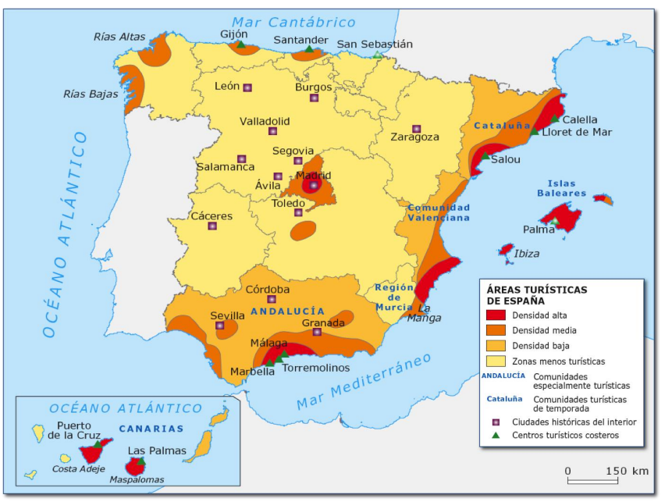
2. TURISMOFOBIA
A turismofobia é o rexeitamento cara aos turistas e o turismo masivo debido ao impacto negativo que pode ter a nivel social, económico e ambiental. Este fenómeno é especialmente evidente en cidades como Barcelona, Venecia ou Mallorca, onde a saturación turística provoca malestar entre os residentes.
O turismo de masas xurdiu entre 1950 e 1970 coa expansión económica, permitindo que máis persoas viaxasen. Porén, a explotación descontrolada dos destinos xerou diversos problemas:
- Sobresaturación: O exceso de turistas congestiona infraestruturas, causando incomodidade tanto para visitantes como para residentes.
- Aumento do custo de vida: A demanda turística eleva os prezos da vivenda, alimentación e transporte, prexudicando á poboación local.
- Desprazamento de residentes: O encarecemento da vivenda provoca que os habitantes deban marchar, transformando os barrios en zonas turísticas.
- Deterioro do entorno: A sobreexplotación de recursos, a contaminación e o desgaste de infraestruturas afectan o patrimonio local.
A turismofobia pode ter consecuencias económicas e sociais, dende protestas ata vandalismo, así como a perda de identidade cultural das comunidades afectadas. Por iso, faise necesario un modelo turístico máis sostible.

Solucións para a turismofobia
- Turismo sustentable: Aplicar prácticas que minimicen o impacto ambiental e social, como o uso de enerxías renovables, a xestión eficiente de residuos e o respecto pola capacidade de acollida dos destinos.
- Regulación dos alugueiros vacacionais: Establecer límites na cantidade de vivendas destinadas a turismo, impostos específicos e normas que eviten o desprazamento dos residentes locais.
- Descentralización do turismo: Promover destinos alternativos para redistribuír os fluxos turísticos, reducindo a presión sobre os lugares máis saturados.
- Educación e concienciación: Informar tanto a turistas como a residentes sobre a importancia dun turismo responsable, fomentando unha convivencia equilibrada.
En países como España, onde o turismo representa unha parte significativa da economía, é esencial atopar un modelo sostible que beneficie a todos, preservando a autenticidade e o benestar dos destinos.
3. APUNTAMENTOS SOBRE A REDE DE TRANSPORTES ESPAÑOLA (importante para comentar turismo)
- A rede de estradas de alta capacidade española é a terceira máis grande do mundo, pese a ser o país número 51 en superficie
- Moitas vías teñen moi escaso tránsito, é un caso especialmente rechamante o das autopistas radiais de Madrid, que tiveron que ser rescatadas polo Estado ante a súa inviavilidade económica
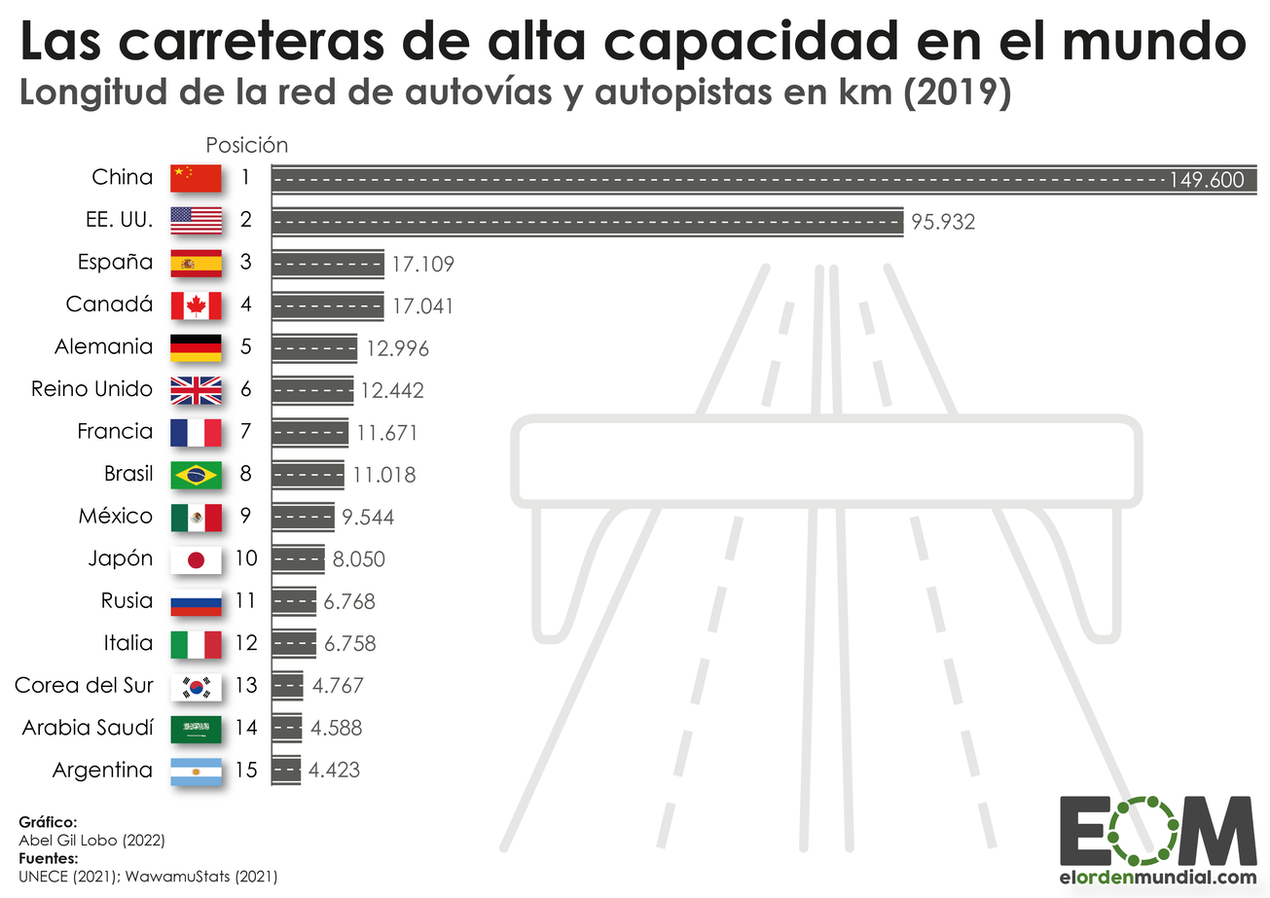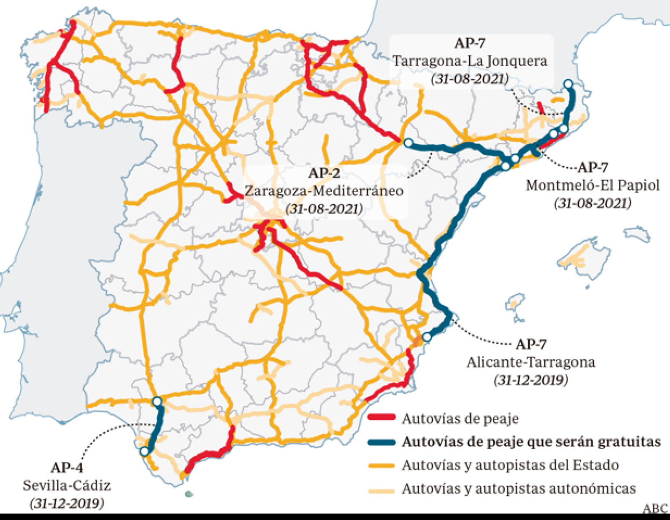
- Habería tamén que falar algo da fins das concesións de moitas autopistas de pago e os plans para establecer peaxes xeralizadas a todas as autovías.
- Na rede de ferrocarrís de alta velocidade atopámonos cunha situación similar, España é segundo país do mundo en km de alta velocidade do Mundo, ainda que os casos de infrautilización son menores, si que ocurre que en certas paradas como Cuenca o número de viaxieros difícilmente xustifican as inversións realizadas
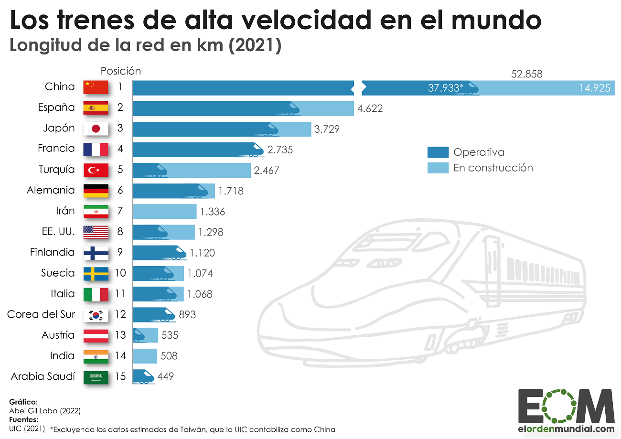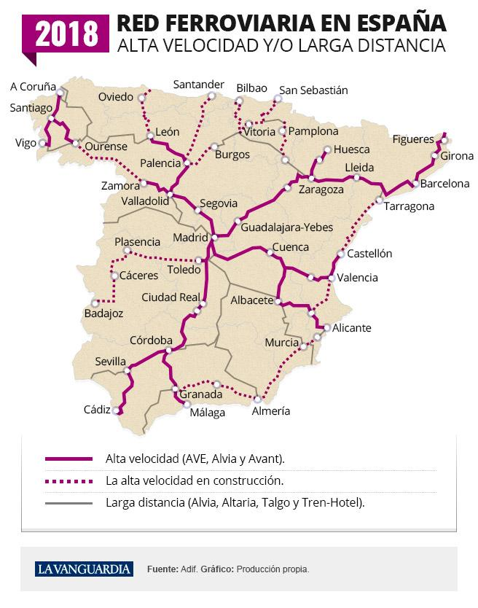
- Tamén cabe destacar a aposta por crear estacións intermodais que conectan a rede ferroviaría de alta velocidade e o transporte público por estrada.

4.ECONOMÍA COLABORATIVA
A economía colaborativa é un modelo económico baseado no intercambio de bens ou servizos para promover o aforro, a innovación e a sustentabilidade, favorecido pola dixitalización. Funciona entre iguais (P2P), empresas (B2B) ou entre profesionais e particulares, organizándose para compartir recursos humanos, físicos e intelectuais.
Principios fundamentais:
- Disruptivo: rompe co modelo tradicional.
- Colaborativo: baséase no intercambio.
- Sostible: fomenta un uso eficiente dos recursos.
- Accesible e tecnolóxico: facilita transaccións a través de plataformas dixitais.
- Comunitario: promove a circulación de bens e servizos.
- Versátil: aplícase en sectores como turismo, educación ou financiamento.
- Meritocrático: depende da reputación e valoración dos participantes.
Tipos de economía colaborativa:
- Consumo colaborativo: intercambio ou alugueiro de bens (ex.: coches compartidos, Airbnb).
- Coñecemento aberto: acceso a información gratuíta (ex.: Wikipedia, MOOCs).
- Produción colaborativa: creación colectiva (ex.: software de código aberto).
- Finanzas colaborativas: micromecenado (ex.: crowdfunding, crowdlending).
Exemplos destacados:
- Aloxamento: Airbnb, HomeAway.
- Transporte: BlaBlaCar, Amovens.
- Financiamento: Verkami.
- Espazos colaborativos: coworking.
- Consumo de segunda man: Wallapop, Vinted.
Vantaxes:
- Maior aforro e accesibilidade.
- Sostibilidade grazas ao aproveitamento dos recursos.
- Fomento da innovación, creatividade e relacións de confianza.
- Incremento da oferta e redución de intermediarios.
5. COMERCIO TRADICIONAL VS COMERCIO DIXITAL

Problemas do comercio tradicional
- Pérdida de clientela e descenso nas vendas
O comercio dixital ofrece comodidade, prezos máis baixos e acceso global. En España, por exemplo, as vendas en liña incrementáronse un 15% anual na última década, mentres que o comercio tradicional, especialmente en pequenas e medianas empresas, mostrou estancamento ou descensos de ata un 10% en sectores clave como a moda e a electrónica.
- Competencia global
Plataformas como Amazon e Alibaba permiten aos consumidores acceder a unha ampla variedade de produtos a prezos competitivos, reducindo o atractivo das tendas físicas locais.
- Custos elevados de operación
O mantemento de locais comerciais, salarios e gastos fixos supera amplamente os custos do comercio dixital, que adoita operar sen instalacións físicas e con menos persoal.
- Falta de adaptación tecnolóxica
Moitos comercios tradicionais non implementaron ferramentas dixitais (como páxinas web, redes sociais ou sistemas de xestión de inventarios), o que limita a súa capacidade para atraer novos clientes e competir en igualdade de condicións.
- Cambio no comportamento do consumidor
Os compradores modernos buscan comodidade, rapidez e personalización. O comercio tradicional, centrado en modelos de venda presencial, non sempre pode satisfacer estas expectativas.
- Acceso limitado a datos
O comercio dixital utiliza análise de datos para comprender as necesidades dos clientes e personalizar ofertas. O comercio tradicional non adoita contar con ferramentas de big data ou CRM que lle permitan aproveitar esta información.
- Redución do tráfico en zonas comerciais
Co aumento do teletraballo e a popularidade do e-commerce, diminuíu o fluxo de persoas nas áreas comerciais tradicionais, afectando especialmente ao pequeno comercio.

Evolución do sector
- O comercio dixital representa xa máis do 20% do volume global de vendas no comercio minorista.
- O uso de dispositivos móbiles para compras aumentou un 50% nos últimos 5 anos.
- Un estudo recente en Europa indica que o 60% dos consumidores prefire comprar en liña pola comodidade e aforro de tempo.
- Mentres que as grandes cadeas comezaron a integrar modelos híbridos (online e físico), moitos pequenos comerciantes loitan por manter a súa relevancia.

Propostas para mellorar a situación do comercio tradicional
- Transformación dixital
  - Creación de tendas en liña ou integración en marketplaces para aumentar a visibilidade.
  - Uso de redes sociais e campañas de marketing dixital para atraer novos clientes.
  - Implantación de sistemas de xestión dixital (inventario, CRM, análise de datos).
- Experiencia de cliente
  - Ofrecer unha experiencia personalizada e próxima que diferencie do comercio dixital.
  - Incorporar eventos locais, descontos exclusivos ou programas de fidelización.
- Colaboración e asociacións
  - Crear redes de comercios locais para competir colectivamente fronte ás grandes plataformas dixitais.
  - Desenvolver estratexias de coworking e espazos compartidos para reducir custos.
- Optimización de prezos e produtos
  - Avaliar os prezos para ser competitivos sen comprometer a calidade.
  - Diversificar os produtos ofrecidos, incluíndo opcións personalizadas ou únicas.
- Apoio institucional e subvencións
  - Solicitar axudas para a dixitalización e modernización.
  - Colaborar con concellos para mellorar a promoción de zonas comerciais locais.
- Modelo híbrido (phygital)
  - Combinar a experiencia física e dixital, como o sistema "click & collect", onde o cliente compra en liña e recolle na tenda.
  - Ofrecer servizos adicionais como entregas a domicilio ou atención personalizada en liña.
- Capacitación e formación
  - Fomentar a formación en competencias dixitais para comerciantes e empregados.
  - Participar en cursos ou seminarios sobre tendencias e estratexias de mercado.
6) COMENTARIO DE GRÁFICOS

1) Definición: Un gráfico e unha representación do valor númerico dunha ou máis variables. Esta representación pode facerse a traves do tempo ou en comparación con outras variables.
Tipos: Lineal ( utiliza liñas para mostrar evolución dunha variable ), Barras ( representa a distribución de datos discontinuos no espacio e no tempo a traves de barras), Sectores ( utiliza figuras xeométricas, círculos, para representar unha variable en relación coas demais).
2)Fases do comentario dun gráfico:
a) Aspectos Xerais:
- Identificación do tipo de fonte ( lineal, barras ou sectores ).
- Fenómeno Xeográfico representado ( consultar título ou lenda ).
- Espazo xeográfico e data.
- Fonte de procedencia dos datos.
b) Comentario:
- Definición do fenómeno xeográfico representado.
- Caracterización da evolución ou distribución do fenómeno xeográfico.
- Explicación do fenómeno representado ( causas e consecuencias ).
- Comparación con outros países do contorno ou rexións.
- Previsibles tendencias no futuro.
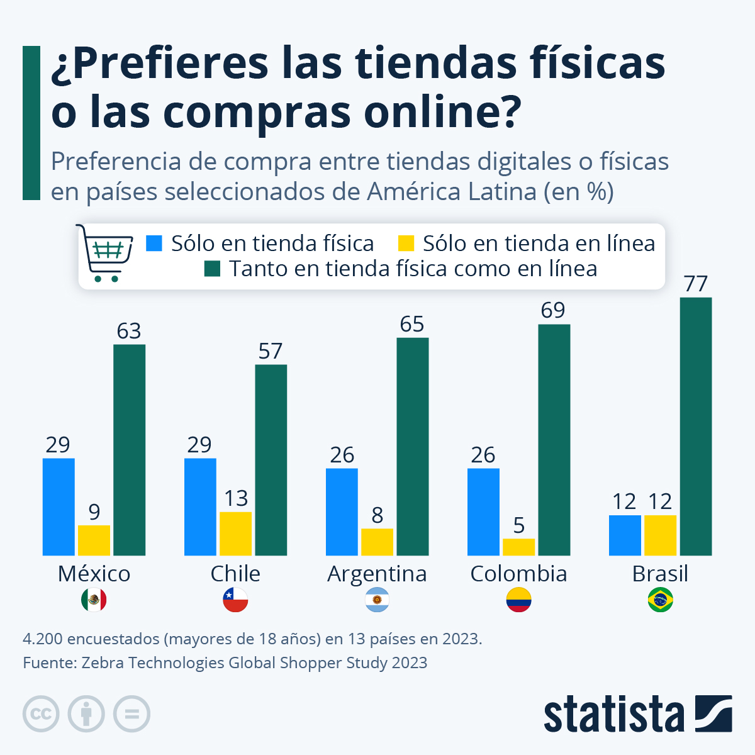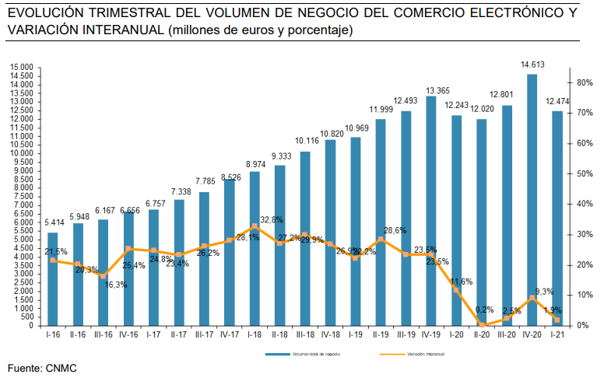
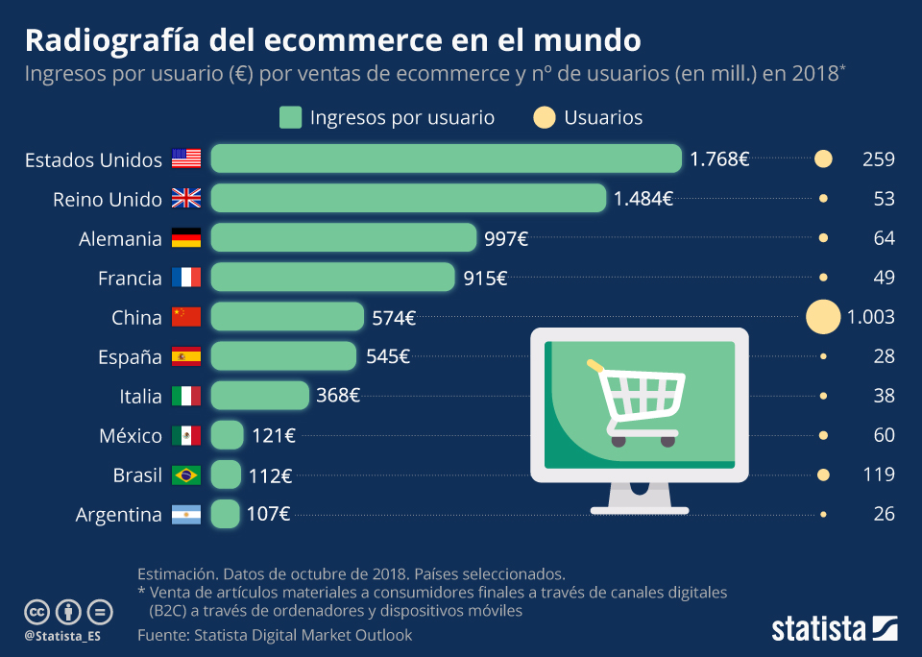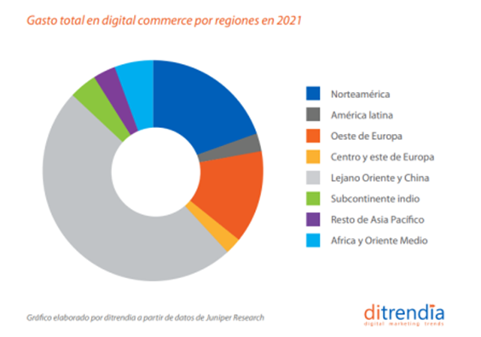
7. PAUTAS PARA O COMENTARIO DUNHA PAISAXE TURÍSTICA:
1. Localización xeográfica da paisaxe turística.
2. Recursos turísticos:
− Recursos naturais: relevo e formacións xeolóxicas, praias, clima, formacións vexetais,
espazos naturais protexidos.
− Recursos culturais: monumentos, museos, festivais, feiras, procesións, gastronomía…
3. Características do espazo turístico
➢ Oferta hoteleira, de manutención e de recreo (hoteis, restaurantes, recursos para o ocio).
➢ Accesibilidade para a demanda (situación respecto á rede de ferrocarrís e de estradas, aeroportos).
4. Tipo de turismo: Determinación do tipo de turismo dominantes na paisaxe:
− Turismo de bordo da auga: sol e praia, ríos, lagos, encoros (usos recreativos e deportivos de augas interiores)
- Turismo termal: balnearios.
− Turismo de montaña: esquí, excursionismo, sendeirismo, alpinismo, barranquismo, deporte de aventura.
− Turismo ecolóxico ou de natureza: espazos naturais protexidos.
− Turismo rural: contacto con labores agrarios, agromuseos, agrotendas,..
− Turismo urbano: cultural, de negocios,…
5.Repercusións do turismo no territorio: Detección das consecuencias que se derivan da actividade
turística no territorio:
− Demográficas: aumento da poboación e da ocupación en certos sectores económicos, retención da poboación en áreas desfavorecidas.
− No poboamento: extensión do poboamento urbano.
− Económicas; creación de emprego, efecto multiplicador noutras actividades económicas (fomenta actividades paralelas, construcción, transporte, bares, tiendas…), ingresos económicos e divisas, desenvolvemento dos transportes.
− Políticas, culturais e sociolóxicas: achegamento entre pobos e culturas; modernización social
ou perda de identidade, efectos positivos ou negativos na calidade de vida dos residentes.
− Na ordenación do territorio: transformacións no contorno, conflitos con outras actividades.
− Ambientais: urbanización incontrolada, degradación ambiental, alteración da paisaxe.
6.Actuacións para mellorar o modelo turístico vixente:
➢ Mellora da calidade da oferta.
➢ Diversificación da oferta con novas modalidades turísticas.
➢ Medidas para a sustentabilidade ambiental: preventivas e rehabilitadoras.
8. Comentario dunha paisaxe turística.
PAU DE 2015
Atendendo aos documentos, conteste (puntuación máxima de 4 puntos)
a) Observe a figura 1 e identifique as dez provincias peninsulares que recibiron 600.000 o mais
turistas estranxeiros (1 punto).
b) Comente os documentos seguindo estas cuestións:
- Analice os tipos de documentos nas figuras 1 e 2 (1 punto)
- Comente a figura 2 analizando a súa posible localización, os elementos e as características deste
- Analice distintas repercusións da actividade económica dominante nesta paisaxe (1 punto).
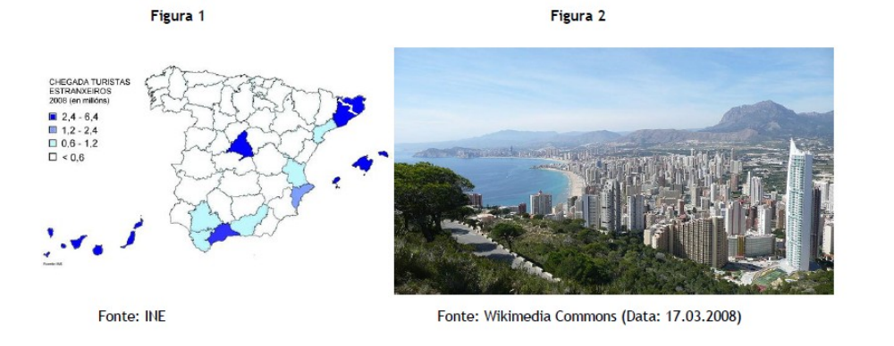
a) Observe a figura 1 e identifique as dez provincias peninsulares que recibiron 600.000 o mais turistas estranxeiros (1 punto).
Gerona (Girona), Barcelona, Tarragona, Madrid, Valencia, Alicante (Alacant), Granada, Málaga, Cádiz, Sevilla.
b) Comente os documentos seguindo estas cuestións:
- Analice os tipos de documentos nas figuras 1 e 2 (1 punto).
A figura 1 é un mapa administrativo de España, de coropletas, cunha división provincial, sobre a que se marca unha lenda de cores que amosan distintos intervalos de número de turistas estranxeiros recibidos por provincia a partir da información subministrada polo INE (Instituto Nacional de Estatística).
A figura 2 amosa unha fotografía panorámica dunha paisaxe litoral humanizada; nun primeiro termo, un outeiro, en segundo plano unha aglomeración urbana a carón dunha praia -con edificios moi elevados- e ao fondo unha liña de montañas que descende cara a un cabo.

- Comente a figura 2 analizando a súa posible localización, os elementos e as características deste espazo relacionándoas co tipo de actividade dominante (1 punto).
Amosase un modelo de paisaxe turística (que corresponde á cidade de Benidorm, no litoral alacantino). Nesta paisaxe aprécianse unha serie de recursos naturais que favorecen o turismo: praias longas e areosas que se combinan co clima mediterráneo -caracterizado por veráns secos e calorosos; o tipo de clima pode deducirse da escasa vexetación que existe na montaña do fondo e da cuberta vexetal de piñeiros que observamos no primeiro plano. Este espazo turístico caracterízase por unha abundante oferta hoteleira e extrahoteleira (apartamentos, cámpings), que dispón de boa accesibilidade por estrada e vía aérea, dada a súa proximidade aos aeroportos.
Este tipo de paisaxe turística presenta –como podemos observar na imaxe- elevadas densidades e un elevado número de todo tipo de aloxamentos situados ao longo da liña de costa ou nas súas proximidades, diminuíndo con rapidez cara ao interior. Benidorm, ao igual que outras cidades do litoral mediterráneo, optaron por potenciar a construción en altura para facer rendible ao máximo este tipo de turismo (baseado en moitas ocasións en importantes operacións inmobiliarias).
Este modelo turístico presenta todo tipo de actividades (hoteis, restaurantes, comercios, axencias de viaxes...) que teñen os turistas como clientes. Para iso precisa dispor de boas accesibilidades por estrada e vía aérea (proximidade a aeroporto). Estamos, polo tanto, diante do modelo máis extendido de oferta turística en España, o modelo de sol e praia, cunha abundante oferta dirixida a unha clientela masiva, de nivel medio, e moi concentrada nos meses de verán polo que enfróntase dende hai tempo a problemas de saturación, deterioración do medio ambiente e á competencia doutros destinos similares e máis baratos. (Por exemplo Croacia)

- Analice distintas repercusións da actividade económica dominante nesta paisaxe (1 punto).
As repercusións deste modelo turístico son variadas:
Demográficas: cunha alta concentración de poboación en tempada turística alta no verán, tanto pola afluencia de visitantes como de empregados nos servizos turísticos. Esta afluencia de visitantes pode provocar saturación e deterioro das infraestruturas, perda de calidade e problemas medioambientais. A estacionalidade deste lugar, sen embargo, é menor que a doutros lugares da costa, pois tanto o turismo de Semana Santa e pontes como a afluencia de turismo de terceira idade español e estranxeiro contribúen a alixeirar un pouco a devandita estacionalidade.
Económicas: creación dunha serie de empregos no sector turístico -que non obstante, están sometidos á estacionalidade da demanda- e na construción.
Tamén é unha actividade afectada por certa inestabilidade asociada á evolución da economía internacional: aumenta en períodos de crecemento económico, pero a chegada de turistas vese freada en fases de crise ou en momentos de inseguridade internacional.
Ordenación do territorio: nos espazos próximos tamén se implantan actividades en relación co turismo, como amosa a canteira aberta na montaña; os espazos agrarios e rurais da contorna pasaron a ser terreo urbanizable para todo tipo de aloxamentos ou infraestruturas turísticas, co conseguinte cambio de uso e valor do solo.
Medioambientais: a creación de bloques de hoteis e apartamentos á beira da liña de praia ten alterado profundamente a visión tradicional deste antigo porto pesqueiro. O incremento da actividade tamén provoca un consumo notable de recursos escasos -como a auga potable- e xera tamén importantes volumes de residuos sólidos urbanos (RSU), e diversos tipos de contaminación.

